**SMART FACTS**



Materia: Prácticas Profesionalizantes I

Participantes: Fabrizio Failla, Alan Ferri, Santiago Gutierrez, Thiago Sterren

Profesores:Matias Maretto, Gabriel Majluf

# **Requerimientos:**

1. Antes de comprar un producto, debe iniciar sesión, si no tiene cuenta debe registrarse con su número de teléfono, dirección y contraseña.
2. Cuando el usuario efectúe la compra, debe elegir su método de pago, entre transferencia y efectivo. De ser ésta última, debe elegir entre contado, y las opciones de financiación sin interés.
3. Los productos estarán clasificados en distintas categorías, formando un catálogo. Las categorías serán: celulares (dentro de esta categoría, dos subcategorías: nuevos y usados), notebooks o tablets
4. Se debe llevar un registro de la fecha de venta de un producto, para crear una lista con los productos vendidos 30 días antes o menos al día de la fecha para otorgarles una garantía en caso de fallo del producto
5. Cada producto debe tener un ABM, para darlo de alta cuando esté en stock, de baja cuando no lo esté, o poder modificarlo
6. Cada usuario debe tener un ABM, para darlo de alta cuando se registre, y llevar una lista de datos. El id será su usuario.Tendremos un conteo de la cantidad de compras realizadas. Éste último dato se utilizará para lo siguiente: en la primera compra, el cliente tendrá un descuento. En distintas ocasiones, iremos ofreciendo nuevas promociones, que tendrán relación con este dato.

# Oportunidad del negocio:

En la ciudad, la venta de dispositivos electrónicos, especialmente los más novedosos y demandados, es escasa. Muchas personas se ven obligadas a viajar a ciudades más grandes o incluso a otros países para adquirir estos productos. Por eso, decidimos crear Smart Facts para solventar esta falta y aprovechar la oportunidad de mercado. Además, nuestro emprendimiento también ayuda a las personas que desean vender sus dispositivos usados, dándoles la oportunidad de venderlos para que los pongamos a la venta en nuestra página. Creemos que nuestra propuesta tiene un gran potencial porque ofrece comodidad a los clientes, quienes pueden realizar sus compras desde la comodidad de sus hogares sin tener que realizar extensos viajes.

# Propósito:

El propósito de este proyecto es ofrecer a los clientes la posibilidad de adquirir o renovar sus dispositivos móviles de manera cómoda y accesible, a través de una página web de venta. Destacamos por ofrecer la opción de pago en cuotas en efectivo, lo que permite una mayor flexibilidad financiera para nuestros clientes. Además, aprovechando las promociones disponibles, nuestros clientes pueden obtener estos dispositivos a precios aún más atractivos.

# Funciones principales:

* Compra y adquisición de los últimos modelos electrónicos
* Almacenamiento y gestión de inventario: La empresa debe almacenar los productos electrónicos y gestionar su inventario.
* Ventas y marketing: promocionar y vender sus productos a través de internet.
* Gestión financiera: La empresa debe llevar un registro financiero de precios.

# **Perfil de los interesados (Stakeholders):**

| Smart Facts | Beneficio y valor percibido | Actitudes | Funciones de interés mayor | Restricciones |
| --- | --- | --- | --- | --- |
| Dueños del negocio | -Beneficios financieros.  -Flexibilidad.  -Control. | Organización  Toma de decisiones.  Competencia | Ahorrar en costos y superar las expectativas propuestas desde un principio | Ninguna |
| Proveedores | - Mejorar en la eficiencia.  - Ampliación de mercado.  - Relación a largo plazo | ------------- | Entregas a correctas y a tiempo | Dependencia de empresa |
| Clientes | Ahorro de costos en viajes para obtener productos; | Entusiasmo por obtener un producto nuevo | Tener un acceso fácil y de comprensión sencilla | Acceso a internet |

# 

# 

# **Caso de Uso:**

| **ID** | 1 | | |
| --- | --- | --- | --- |
| **Nombre**: | Registración | | |
| **Autor**: | Thiago Sterren | **Modificó:** |  |
| **Fecha de creación:** | 21/04/2023 | **Fecha de última modificación:** |  |

| **Actor**: | Usuario |
| --- | --- |
| **Descripción**: | Este caso de uso describe el proceso con el cual un nuevo cliente debera iniciar sesion y en caso de no tener una cuenta registrarse para acceder al catálogo |
| **Trigger:** | * La persona abre la página * La persona ingresa su número de teléfono, dirección y contraseña |
| **Precondiciones:** | 1. La persona no está registrada previamente, por lo que procede a registrarse como un nuevo usuario |
| **Postcondiciones:** | 1. El nuevo usuario ha sido creado correctamente |
| **Flujo Normal:**  **(Happy Path)** | 1. Se le piden los datos al usuario 2. Se valida que el número de teléfono ingresado no corresponda a otro usuario anteriormente registrado 3. Se crea el usuario |
| **Flujos alternativos:** | En el paso 1 la persona no ingresa un dato requerido   1. El Sistema pide que ingrese los datos nuevamente 2. La persona ingresa los datos correctamente 3. El proceso continúa en el paso 2   En el paso 2 el Sistema detecta que el número de teléfono corresponde a un usuario ya creado   1. El Sistema pide que ingrese los datos nuevamente 2. La persona ingresa los datos correctamente 3. El proceso continúa en el paso 3 |
| **Excepciones:** | En el paso 1 la persona no ingresa un dato requerido   1. El Sistema muestra una excepción pidiendo que se ingresen los datos nuevamente   En el paso 2 el Sistema detecta que el número de teléfono corresponde a un usuario ya creado   1. El Sistema muestra una excepción pidiendo que se ingresen los datos nuevamente |
| **CU Incluidos:** |  |
| **Prioridad:** | Alta |
| **Frecuencia de uso:** | Al menos 5 por día |

| **ID** | 2 | | |
| --- | --- | --- | --- |
| **Nombre**: | Compra | | |
| **Autor**: | – | **Modificó:** |  |
| **Fecha de creación:** | 21/04/2023 | **Fecha de última modificación:** |  |

| **Actor**: | Usuario |
| --- | --- |
| **Descripción**: | El usuario quiere seleccionar el método de pago para su compra. |
| **Trigger:** | * El usuario hace clic en el botón "Comprar" en la página del producto. |
| **Precondiciones:** | El usuario ha iniciado sesión y ha seleccionado un producto para comprar. |
| **Postcondiciones:** | 1. El usuario ha seleccionado el método de pago y ha completado su compra. |
| **Flujo Normal:**  **(Happy Path)** | 1. El usuario hace clic en el botón "Comprar" en la página del producto. 2. El sistema muestra la página de compra, donde se muestra la información del producto y las opciones de pago. 3. El usuario selecciona el método de pago (transferencia o efectivo). 4. El usuario confirma la compra. 5. El sistema verifica que los datos de la compra sean válidos. |
| **Flujos alternativos:** | 1. Si el usuario selecciona transferencia como método de pago, no se muestra la opción de financiamiento. 2. Si el usuario no confirma la compra, el sistema cancela la transacción. |
| **Excepciones:** | 1. Si el usuario no ha iniciado sesión, el sistema lo redirige a la página de inicio de sesión. 2. Si los datos de la compra no son válidos, el sistema muestra un mensaje de error y solicita al usuario que ingrese datos que sean válidos |
| **CU Incluidos:** |  |
| **Prioridad:** | Alta |
| **Frecuencia de uso:** | Al menos 3 por día |

| **ID** | 3 | | |
| --- | --- | --- | --- |
| **Nombre**: | Catálogo | | |
| **Autor**: | – | **Modificó:** |  |
| **Fecha de creación:** | 21/04/2023 | **Fecha de última modificación:** |  |

| **Actor**: | Usuario - Cliente |
| --- | --- |
| **Descripción**: | El cliente busca y selecciona productos en el catálogo. |
| **Trigger:** | * El cliente desea buscar y seleccionar un producto en el catálogo. |
| **Precondiciones:** | El catálogo debe estar disponible y actualizado. |
| **Postcondiciones:** | 1. El cliente selecciona uno o más productos y los agrega a su carrito de compras. |
| **Flujo Normal:**  **(Happy Path)** | 1. El cliente accede al catálogo de productos. 2. El sistema muestra las categorías de productos disponibles: celulares (nuevos y usados), notebooks y tablets. 3. El cliente selecciona una categoría de producto. 4. El sistema muestra los productos disponibles en la categoría seleccionada. |
| **Flujos alternativos:** | 1. En caso de que el catálogo esté vacío, el sistema muestra un mensaje indicando que no hay productos disponibles en ese momento. 2. En caso de que el cliente no encuentre el producto que está buscando, puede realizar una búsqueda por nombre o descripción del producto. |
| **Excepciones:** | 1. El sistema puede mostrar un mensaje de error si el catálogo no está disponible o si se produce un error en la búsqueda de productos. |
| **CU Incluidos:** |  |
| **Prioridad:** | Alta |
| **Frecuencia de uso:** | Al menos 15 - 25 por día |

| **ID** | 4 | | |
| --- | --- | --- | --- |
| **Nombre**: | Garantía | | |
| **Autor**: | – | **Modificó:** |  |
| **Fecha de creación:** | 21/04/2023 | **Fecha de última modificación:** |  |

| **Actor**: | Administrador |
| --- | --- |
| **Descripción**: | El administrador registra la fecha de venta de un producto. |
| **Trigger:** | * Se vende un producto a un cliente. |
| **Precondiciones:** | El producto debe estar disponible para la venta y el cliente debe haber realizado la compra. |
| **Postcondiciones:** | 1. La fecha de venta del producto se registra en el sistema y se utiliza para la gestión de garantías. |
| **Flujo Normal:**  **(Happy Path)** | 1. El administrador recibe la información de la venta realizada por el cliente. 2. El administrador busca el producto vendido en el sistema. 3. El administrador registra la fecha de venta del producto. |
| **Flujos alternativos:** |  |
| **Excepciones:** | 1. En caso de que se produzca un error en el registro de la fecha de venta, el sistema muestra un mensaje de error. |
| **CU Incluidos:** |  |
| **Prioridad:** | Baja - Media |
| **Frecuencia de uso:** | Al menos 1 a 3 por día |

| **ID** | 5 | | |
| --- | --- | --- | --- |
| **Nombre**: | Productos | | |
| **Autor**: | – | **Modificó:** |  |
| **Fecha de creación:** | 21/04/2023 | **Fecha de última modificación:** |  |

| **Actor**: | Administrador |
| --- | --- |
| **Descripción**: | El administrador del sistema debe ser capaz de agregar, modificar y eliminar productos del sistema. |
| **Trigger:** | * El administrador desea realizar cambios en el inventario de productos. |
| **Precondiciones:** | El administrador ha iniciado sesión en el sistema. |
| **Postcondiciones:** | 1. El inventario de productos ha sido actualizado según las modificaciones realizadas. |
| **Flujo Normal:**  **(Happy Path)** | Agregar producto:   1. El administrador accede a la sección de administración de productos. 2. El sistema muestra una lista de todos los productos en el inventario. 3. El administrador selecciona la opción de agregar un nuevo producto. 4. El sistema presenta un formulario para ingresar los detalles del nuevo producto. 5. El administrador completa el formulario y selecciona la opción de guardar. 6. El sistema verifica que los datos ingresados sean válidos y los agrega al inventario. 7. Modificar producto: 8. El administrador selecciona un producto existente en la lista y selecciona la opción de modificar. 9. El sistema muestra un formulario con los detalles del producto seleccionado. 10. El administrador modifica los detalles necesarios y selecciona la opción de guardar. 11. El sistema verifica que los datos ingresados sean válidos y actualiza el inventario con los cambios realizados. 12. Eliminar producto: 13. El administrador selecciona un producto existente en la lista y selecciona la opción de eliminar. 14. El sistema solicita una confirmación antes de eliminar el producto del inventario. 15. El administrador confirma la eliminación del producto. 16. El sistema elimina el producto del inventario. |
| **Flujos alternativos:** | 1. En el paso 6, si los datos ingresados no son válidos, el sistema muestra un mensaje de error y devuelve al administrador al formulario para que realice las correcciones necesarias. |
| **Excepciones:** | 1. En cualquier momento del flujo normal, el administrador puede cancelar la operación y volver al menú principal. |
| **CU Incluidos:** | * Ingresar nuevo producto * Modificar producto existente * Eliminar producto existente |
| **Prioridad:** | Alta |
| **Frecuencia de uso:** | Frecuente. 10 veces por día (o más, ya que los precios varían mucho por el dólar y cuando ingresan productos, para darlos de alta también el uso sería frecuente o muy frecuente) |

| **ID** | 6 | | |
| --- | --- | --- | --- |
| **Nombre**: | ABM de usuarios | | |
| **Autor**: | – | **Modificó:** |  |
| **Fecha de creación:** | 21/04/2023 | **Fecha de última modificación:** |  |

| **Actor**: | Administrador |
| --- | --- |
| **Descripción**: | Este caso de uso describe cómo cada usuario tiene un ABM, para darlo de alta cuando se registre y llevar una lista de datos, un conteo de la cantidad de compras realizadas. |
| **Trigger:** | * El administrador si desea dar de alta, baja o modificar el usuario |
| **Precondiciones:** | El administrador ha iniciado sesión en el sistema. |
| **Postcondiciones:** | 1. El administrador ha iniciado sesión en el sistema y podrá hacer cambios con el ABM |
| **Flujo Normal:**  **(Happy Path)** | 1. El administrador ingresa al sistema 2. Revisará si hay nuevos usuarios registrados, si hay nuevas compras 3. Cambiará las promociones |
| **Flujos alternativos:** | El administrador no puede ingresar porque no está registrado |
| **Excepciones:** | 1. En cualquier momento del flujo normal, el administrador puede cancelar la operación y volver al menú principal. |
| **CU Incluidos:** | * Da de alta a un usuario * Ingresar nuevo producto * Modificar producto existente * Eliminar producto existente * Da de baja o alta un producto |
| **Prioridad:** | Alta |
| **Frecuencia de uso:** | Frecuente. 10 veces por día o más, ya muchos usuarios pueden registrarse diariamente, precios varían mucho por el dólar y cuando ingresan productos, para darlos de alta también el uso sería frecuente o muy frecuente |

# 

# 

# Casos de uso cuadro

# 

* Primer requerimiento

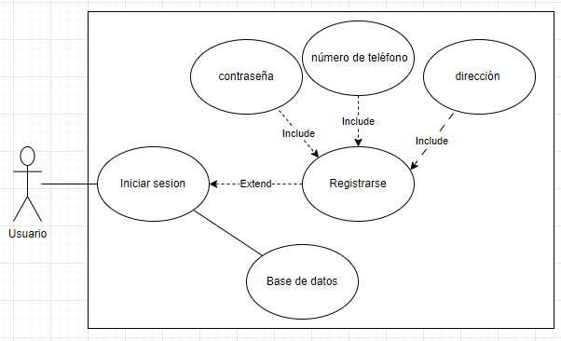

-Segundo requerimiento

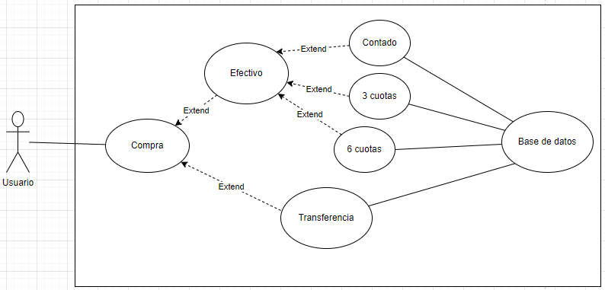

* Tercer requerimiento
* Cuarto requerimiento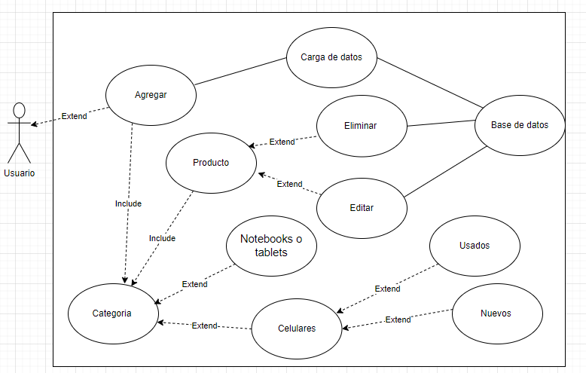

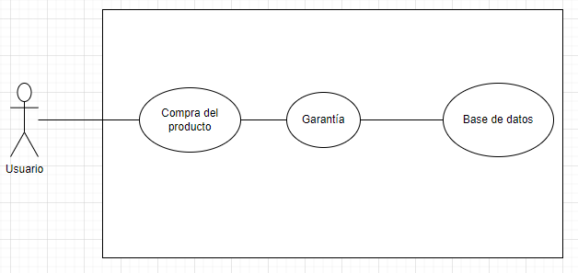

* Quinto requerimiento

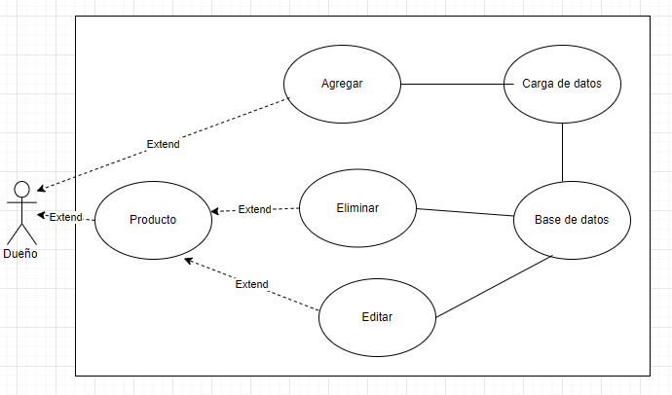

* Sexto requerimiento